
หน่วยการเรียนรู้ที่ 4
ทำอย่างไรให้ภาพสวย

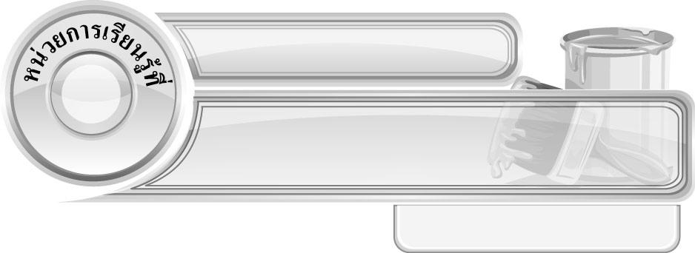
เวลา 11 ชั่วโมง


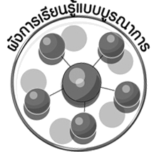
ผังการเรียนรู้แบบบูรณาการ

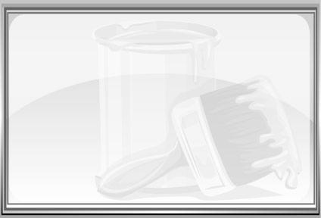
ภาษาไทย
การพูดแสดงเหตุผล
การบอกเล่าประสบการณ์






ทำอย่างไรให้ภาพสวย
สุขศึกษาและพลศึกษา
อารมณ์และความรู้สึก
วิทยาศาสตร์
 การสังเกตสิ่งต่าง ๆ รอบตัว

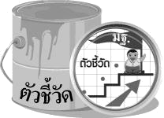

บรรยายลักษณะของภาพโดยเน้นเรื่องการจัดระยะ ความลึก น้ำหนักและ
แสงเงาในภาพ (ศ 1.1 ป. 4/6)

4
ทำอย่างไรให้ภาพสวย

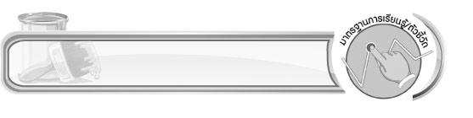
แผนการจัดการเรียนรู้ที่ 27 น้ำหนักแสงเงา : แสงจาก
ธรรมชาติ

ชั้นประถมศึกษาปีที่ 4 เวลา 1 ชั่วโมง

มาตรฐานการเรียนรู้/ตัวชี้วัด

มาตรฐานการเรียนรู้
ศ 1.1 สร้างสรรค์งานทัศนศิลป์ตามจินตนาการและความคิดสร้างสรรค์ วิเคราะห์ วิพากษ์วิจารณ์
คุณค่างานทัศนศิลป์ ถ่ายทอดความรู้สึก ความคิดต่องานศิลปะอย่างอิสระ ชื่นชมและประยุกต์ใช้ในชีวิตประจำวัน
ตัวชี้วัด
ศ 1.1 ป.4/6 บรรยายลักษณะของภาพโดยเน้นเรื่องการจัดระยะ ความลึก น้ำหนักและแสงเงาในภาพ

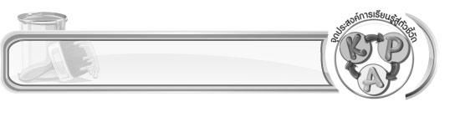
จุดประสงค์การเรียนรู้สู่ตัวชี้วัด

1. อธิบายลักษณะของแสงเงา (K)
2. วาดภาพแสงที่มาจากสิ่งต่าง ๆ (P)
3. เห็นความสำคัญของแสงเงาที่สร้างความสมบูรณ์และความสวยงามให้กับภาพ (A)


สาระสำคัญ

แสง มีทั้งแสงที่มาจากธรรมชาติ และแสงที่มาจากสิ่งที่มนุษย์สร้างขึ้น

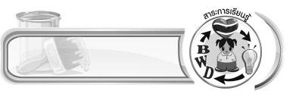
สาระการเรียนรู้

น้ำหนักแสงเงา

คุณลักษณะอันพึงประสงค์

มุ่งมั่นในการทำงาน
ตัวชี้วัดที่ 6.2 ทำงานด้วยความเพียรพยายามและอดทนเพื่อให้งานสำเร็จตามเป้าหมาย


สมรรถนะสำคัญของผู้เรียน

ความสามารถในการคิด

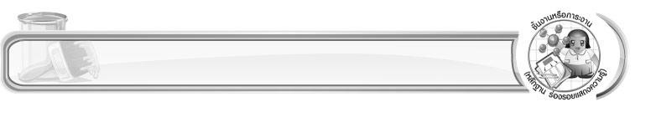
ชิ้นงานหรือภาระงาน (หลักฐาน ร่องรอยแสดงความรู้)

ภาพวาดแสดงแสงเงาที่มาจากแหล่งต่าง ๆ
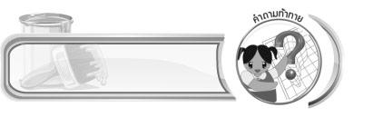
คำถามท้าทาย

นักเรียนคิดว่าแสงของสิ่งใดมีอิทธิพลต่อการสร้างงานศิลปะมากที่สุด

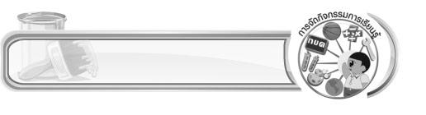
การจัดกิจกรรมการเรียนรู้

1. ครูให้นักเรียนมองออกไปภายนอกอาคารเรียน จากนั้นร่วมกันแสดงความคิดเห็น โดยครูใช้คำถาม ดังนี้
นักเรียนมองเห็นสิ่งใดบ้าง (นักเรียนตอบตามความเป็นจริง)
นักเรียนมองเห็นสิ่งต่าง ๆ ที่อยู่รอบตัวได้เพราะอะไร (ตัวอย่างคำตอบ เพราะเรามีตา เพราะมีแสงสว่าง)
นักเรียนคิดว่าแสงสว่างมีความสำคัญอย่างไร (ตัวอย่างคำตอบ สามารถทำให้เรามองเห็นสิ่งต่าง ๆ ได้อย่างชัดเจน)
แสงสว่างที่นักเรียนเห็นมาจากอะไร (ตัวอย่างคำตอบ มาจากดวงอาทิตย์)
2. ครูให้นักเรียนร่วมกันแสดงความคิดเห็นว่า นอกจากดวงอาทิตย์แล้ว ยังมีอะไรอีกบ้างที่ให้แสงสว่าง เมื่อนักเรียนแสดงความคิดเห็น ครูเขียนคำตอบของนักเรียนลงบนกระดาน
3. ให้นักเรียนร่วมกันพิจารณาสิ่งต่าง ๆ ที่ให้แสงสว่าง ที่ครูเขียนลงบนกระดาน จากนั้นร่วมกันแสดงความคิดเห็น ดังนี้
สิ่งต่าง ๆ ที่ให้แสงสว่างกับมนุษย์ที่ครูเขียนบนกระดานมีอะไรบ้าง (ตัวอย่างคำตอบ
ดวงอาทิตย์ ดวงจันทร์ ดาว หิ่งห้อย เทียน ตะเกียง หลอดไฟฟ้า)
สิ่งต่าง ๆ เหล่านี้ มีสิ่งใดบ้างที่มาจากธรรมชาติ (ตัวอย่างคำตอบ ดวงอาทิตย์ ดวงจันทร์ ดาว หิ่งห้อย)
สิ่งใดบ้างที่มนุษย์สร้างขึ้น (ตัวอย่างคำตอบ เทียน ตะเกียง หลอดไฟฟ้า)
สิ่งต่าง ๆ เหล่านี้ให้แสงสว่างที่เหมือนหรือแตกต่างกันอย่างไร (นักเรียนตอบตามประสบการณ์และความเข้าใจ)
4. ครูให้ความรู้เพิ่มเติมกับนักเรียนว่า แสง มีทั้งแสงที่มาจากธรรมชาติ เช่น แสงจากดวงอาทิตย์
แสงจากดวงจันทร์ แสงจากดวงดาว และแสงจากสัตว์บางชนิด และแสงที่มาจากสิ่งที่มนุษย์สร้างขึ้น เช่น
แสงเทียน แสงตะเกียง แสงจากหลอดไฟฟ้า
5. นักเรียนเตรียมวัสดุอุปกรณ์ในการวาดภาพระบายสี
6. ให้นักเรียนวาดภาพระบายสีสิ่งต่าง ๆ ที่ทำให้เกิดแสง ตามจินตนาการของตนเอง
7. ให้นักเรียนสังเกตสิ่งต่าง ๆ เมื่อได้รับแสงจากดวงอาทิตย์ จากนั้นร่วมกันแสดงความคิดเห็น โดยครูใช้คำถาม ดังนี้
เมื่อแสงส่องมายังวัตถุ ส่วนที่ได้รับแสงจะมีลักษณะอย่างไร (ตัวอย่างคำตอบ สว่าง มองเห็นได้ชัดเจน)
ส่วนที่ได้รับแสงน้อยและส่วนที่ไม่ได้รับแสง จะมีลักษณะอย่างไร (ตัวอย่างคำตอบ สว่างน้อยลง)
นักเรียนคิดว่าแสงจากสิ่งต่าง ๆ เหล่านี้ เกี่ยวข้องกับการสร้างสรรค์ผลงานทัศนศิลป์หรือไม่ อย่างไร (นักเรียนตอบตามประสบการณ์และความเข้าใจ)
8. ครูอธิบายให้นักเรียนฟังเพิ่มเติมว่า เมื่อแสงส่องมายังวัตถุ ส่วนที่ได้รับแสงก็จะสว่าง ส่วนที่ได้รับแสงน้อย และไม่ได้รับแสงก็จะดูสว่างน้อยลงตามลำดับ ในการวาดภาพส่วนที่ได้รับแสงน้อยจนถึงส่วนที่ไม่ได้รับแสงนี้ คือ เงา
9. ครูนำภาพวาดที่มีแสงเงากับภาพที่ไม่มีแสงเงามาให้นักเรียนดู จากนั้นนักเรียนร่วมกันแสดง
ความคิดเห็น โดยครูใช้คำถาม ดังนี้
ภาพที่นักเรียนเห็นมีลักษณะอย่างไร (ตัวอย่างคำตอบ ภาพที่ 1 เป็นภาพที่มีแสงเงา ภาพที่ 2 เป็นภาพที่ไม่มีแสงเงา)
นักเรียนมองภาพแต่ละภาพแล้วรู้สึกอย่างไร (นักเรียนตอบตามความรู้สึก)

นักเรียนคิดว่าภาพใดมีความสมบูรณ์ สวยงาม เหมือนจริง และมีมิติมากกว่ากัน
(ตัวอย่างคำตอบ ภาพที่มีแสงเงา)
นักเรียนคิดว่าแสงเงามีความสำคัญกับการวาดภาพหรือไม่ อย่างไร (ตัวอย่างคำตอบ มี เพราะแสงเงาทำให้ภาพมีความเหมือนจริงและมีมิติมากขึ้น)
10. นักเรียนและครูร่วมกันสรุปความรู้ ดังนี้
ภาพที่สมบูรณ์และสวยงามจะต้องมีแสงเงา เพราะแสงเงาทำให้ภาพมีความเหมือนจริง
และมีมิติมากขึ้น
11. ให้นักเรียนแสดงความคิดเห็น โดยครูใช้คำถามท้าทาย ดังนี้
นักเรียนคิดว่าแสงของสิ่งใดมีอิทธิพลต่อการสร้างงานศิลปะมากที่สุด
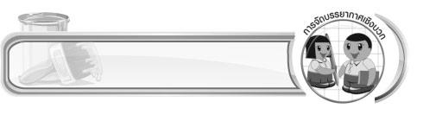
การจัดบรรยากาศเชิงบวก

ให้นักเรียนวาดภาพระบายสีสิ่งต่าง ๆ ที่ทำให้เกิดแสง โดยออกแบบรูปร่างตามความคิดและจินตนาการของตนเอง
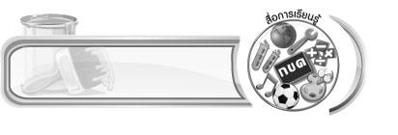
สื่อการเรียนรู้

1. กระดาษวาดเขียน
2. ดินสอ ปากกา
3. สีไม้ สีเทียนหรือสีน้ำ

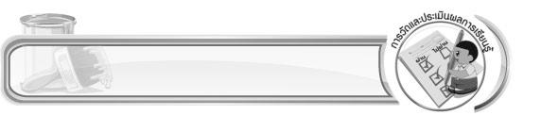
การวัดและประเมินผลการเรียนรู้

1. วิธีการวัดและประเมินผล
สังเกตพฤติกรรมของนักเรียนในการเข้าร่วมกิจกรรม
2. เครื่องมือ
แบบสังเกตพฤติกรรมการเข้าร่วมกิจกรรม
3. เกณฑ์การประเมิน
การประเมินพฤติกรรมการเข้าร่วมกิจกรรม
ผ่านตั้งแต่ 2 รายการ ถือว่า ผ่าน
ผ่าน 1 รายการ ถือว่า ไม่ผ่าน

ข้อเสนอแนะของผู้บริหารสถานศึกษา

________________________________________________________________________________________________________________________________________________________________________________________________________________________________________________________________________________________________________________________________________________________________________________________________________________________________________________________________________________________________________________________________________________________________________________________________________________________________________________________________________________________________________________________________________________________________________________________________________________________________________________________________________________________________________________________________________________________________________________________________________________________________________________________________________________________________________________________________________________________________________________________________________________________________________________________________________________________________________________________________________________________________________________________________________________________________________________________________________________________________________________________________________________________________________________________________________________________________________________________________________________________________________________________________________________________________________________________________________________________________________________________________________________________________________________________________________________________________________________________________________________
________________________________________________________________________________________________________________________________________________________________________________________________________________________________________________________________________________________________________________________________________________________________

ลงชื่อ__________________ (ผู้บริหารสถานศึกษา)
(__________________)
_____/_____/_____

บันทึกหลังการสอน

ผลการจัดการเรียนการสอน
________________________________________________________________________________________________________________________________________________________________________________________________________________________________________________________________________________________________________________________________________________________________________________________________________________________________________________________
________________________________________________________________________________________

ปัญหา/อุปสรรค
________________________________________________________________________________________________________________________________________________________________________________________________________________________________________________________________________________________________________________________________________________________________________________________________________________________________________________________________________________________________________________________________________________

แนวทางแก้ไข
________________________________________________________________________________________________________________________________________________________________________________________________________________________________________________________________________________________________________________________________________________________________________________________________________________________________________________________________________________________________________________________________________________

ลงชื่อ__________________ (ผู้บันทึก)
(__________________)
_____/_____/_____

